Arbeitsauftrag 1
Bearbeite die Aufgaben und ändere die Texte entsprechend den Anweisungen.

Aufgabe 1:
Hier ist ein Schreibfeler! Windows zeigt das sovort an. Endweter verbessere ich das fon Hand, oder ich schaue mal, was Windows mit forschlägt. Manchmal kann man dan diesen Forschlag direkt übernehmen.
Propieren sie das mal aus!

Aufgabe 2:
- Markieren Sie diese Zeile mit der Maus und klicken dann unter Bearbeiten -> Ausschneiden
- Markieren Sie diesen Text, klicken Sie Bearbeiten -> Einfügen.
- Machen Sie die Aktion durch Steuerung-Z rückgängig und wiederholen Sie sie.

Aufgabe 3:
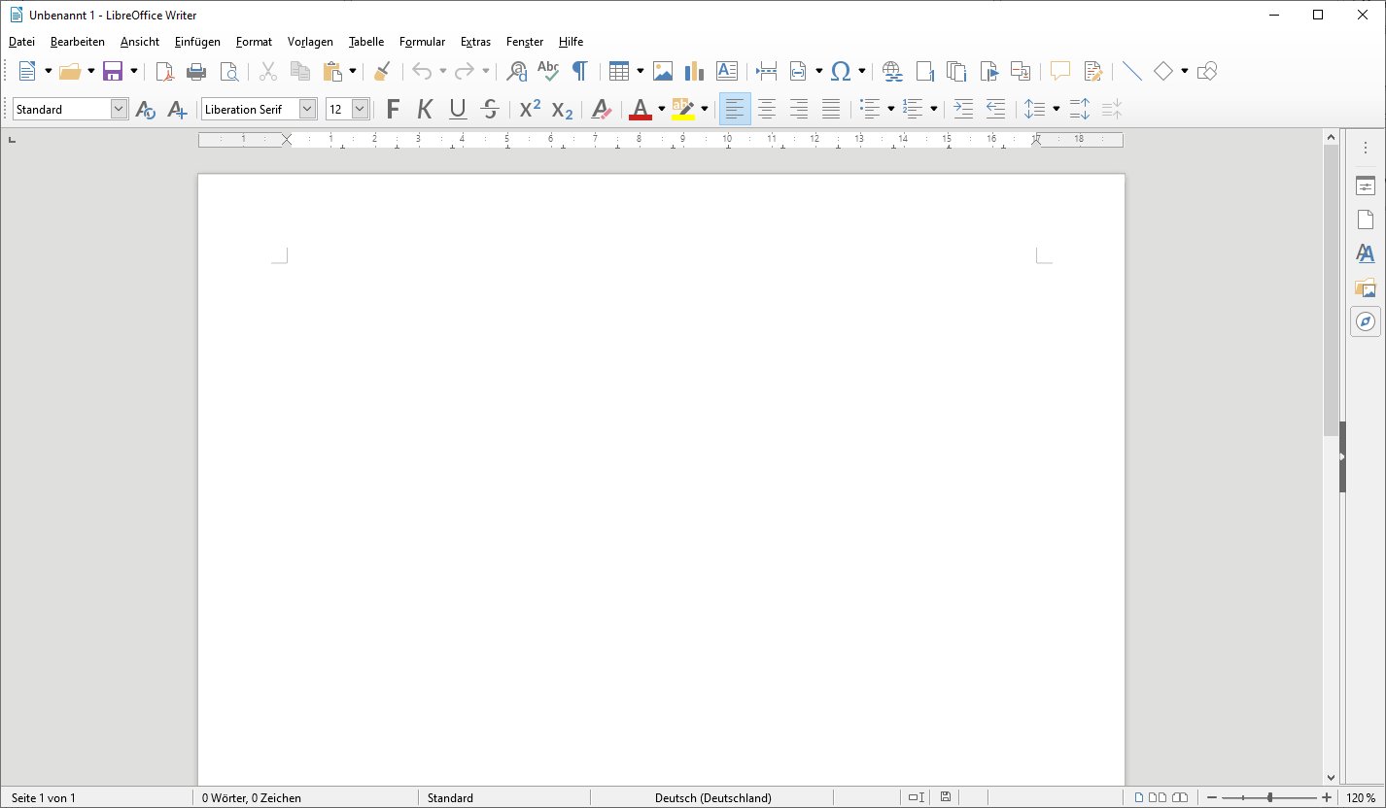

Mit Word kann man ganz einfach
Schriftarten wählen
Schriftgrößen wählen
und Aufzählungen machen
(die vorigen drei Zeilen sollen als Aufzählung formatiert werden)

Ändern Sie die
- Art der Aufzählung.
- Es soll
- eine nummerierte Aufzählung sein.

- Und das hier
- soll eine
- unnummerierte Aufzählung sein.
- Aber nicht mit den Punkten („Bullets“), sondern mit einem anderen Aufzählungszeichen.

Aufgabe 4:
Erstelle eine Tabelle mit der Größe 4x4 Felder.

Aufgabe 5:
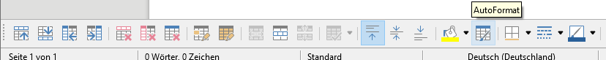

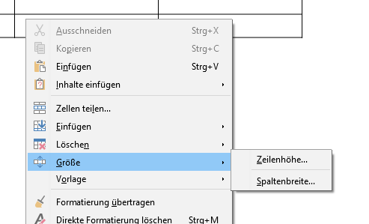

Ändern Sie in dieser Spalte die Spaltenbreite – sie soll breiter sein. | Ändern Sie in dieser Spalte die Hintergrundfarbe | Ändern Sie in dieser Spalte die Zellausrichtung. Dieser Text soll rechtsbündig und unten stehen.

Aufgabe 6:
Wie verbinde ich mehrere Zellen in einer Tabelle?

Aufgabe 7:
Markieren Sie diese Zeile mit der Maus. | Klicken Sie dann unter Bearbeiten -> Kopieren
Klicken Sie dann hier mit der Maus, dann wieder Bearbeiten -> einfügen.

Machen Sie die Aktion durch Steuerung-Z rückgängig und wiederholen Sie sie.
Übung: Wählen Sie eine ganze Zeile aus. Und dann eine ganze Spalte.

